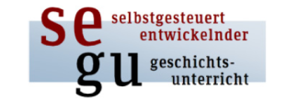
segu_Planer

Herrscherbilder | Der Staat, das bin ich?!
Bearbeitungszeit: etwa 170-190 Minuten Schwierigkeitsgrad: mittel

Dein Name: ________________________________________________________________

Lehrer/in: _____________________________________ Klasse: _____________

Lies dir zuerst den Einführungstext über Herrscherbilder durch. (10 min)

Basismodule (diese Module musst du bearbeiten)
Nr. | Modul | Min. | begonnen | beendet | Bemerkung
2 | Wer herrscht? | 30
3 | Der Staat, das bin ich! | 40 |  |  | ohne vertiefende Aufgabe

Wahlmodule (wähle dir zwei Module aus)
Nr. | Modul | Min. | begonnen | beendet | Bemerkung
4 | Das Gesicht des Pharao | 30
7 | Augustus von Primaporta | 30
2 | Wie groß war Karl der Große? | 30
5 | Macht der Bilder | 30

